Ура, каникулы!

Задания для закрепления пройденного материала.

# В М Е С Т Е С Р Е Б Е Н К О М

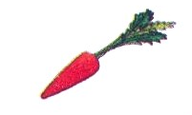

## Загадывайте загадки

Расту в земле на грядке я,

Красная, длинная, сладкая.

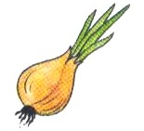

Прежде чем его мы съели,

Все наплакаться успели.

## Попробуйте сами составить загадку-описание

Овальный, желтый, твердый, кислый, кладут в чай. (Лимон)

Круглый, красный, мягкий, сочный, растет в огороде, из него можно делать салат. (Помидор)

Почитайте рассказы, стихи, сказки об овощах и фруктах. Расскажите, что можно приготовить из овощей и фруктов.

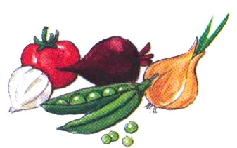

**ПОДБЕРИ ПРИЗНАКИ ОСЕНИ:**

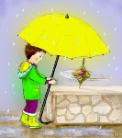ОСЕНЬ (КАКАЯ?) – РАННЯЯ, ЗОЛОТАЯ, ПОЗДНЯЯ, ГРУСТНАЯ, ДОЖДЛИВАЯ, СЫРАЯ, ХОЛОДНАЯ…

ДОЖДЬ (КАКОЙ?) – МЕЛКИЙ, МОРОСЯЩИЙ, ХОЛОДНЫЙ, ЧАСТЫЙ, КОРОТКИЙ, УНЫЛЫЙ, СИЛЬНЫЙ…

ДЕРЕВЬЯ (КАКИЕ?), ПОГОДА (КАКАЯ?), НЕБО (КАКОЕ?)

**ПОДБЕРИ ДЕЙСТВИЯ:**

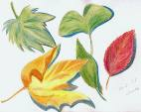ОСЕНЬ – ПРИХОДИТ, НАСТУПАЕТ, НАВОДИТ ГРУСТЬ…

ДОЖДЬ – ЛЬЁТ, МОРОСИТ, ИДЁТ, НАКРЫВАЕТ…

ЛИСТЬЯ – КРАСНЕЮТ, ЖЕЛТЕЮТ, ОПАДАЮТ, ШУРШАТ…

**ПОДБЕРИ ПРЕДМЕТЫ К ПРИЗНАКАМ:**

## ОСЕННИЙ – ДЕНЬ, ВЕЧЕР, ДОЖДЬ, ВЕТЕР, ЛЕС…

ОСЕННЯЯ – ПОГОДА, НОЧЬ, НЕПОГОДА, ОДЕЖДА, СЫРОСТЬ…

ОСЕННЕЕ – НЕБО, ПАЛЬТО, ДЕРЕВО, НЕНАСТЬЕ…

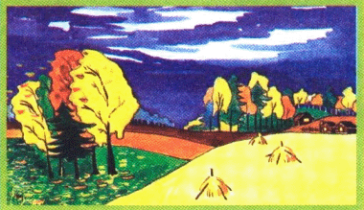ОСЕННИЕ – КАНИКУЛЫ, ЛИСТЬЯ, ПЕРЧАТКИ, ЗАМОРОЗКИ…

**Подготовка к обучению грамоте. Звуки У, А, О, И (закрепление).**

**Знать:** Звуки У, А, О, И – поются, тянутся, это гласные звуки. Мы их обозначаем красным цветом.

**Отгадать загадки, найти картинку с изображением отгадки, в слове-отгадке выделить первый звук, написать под рисунком соответствующую букву.**

То назад, то вперед

Ходит, бродит пароход.

Остановишь – горе!

Продырявит море. (Утюг)

Полосат и толстопуз,

Слаще сахара... (арбуз).

Пушистая вата плывет куда-то.

Чем вата ниже, тем дождик ближе.

(Облако).

**Какой первый звук в словах**: аист, облако, утка, умный, Африка, Аня, утюг, улыбка, армия, окна, арбуз, Оля, уши, Инна, ирис и т. д.?